SETE DI PAROLA

dal 6 al 12 APRILE 2025
5ª Settimana di QUARESIMA
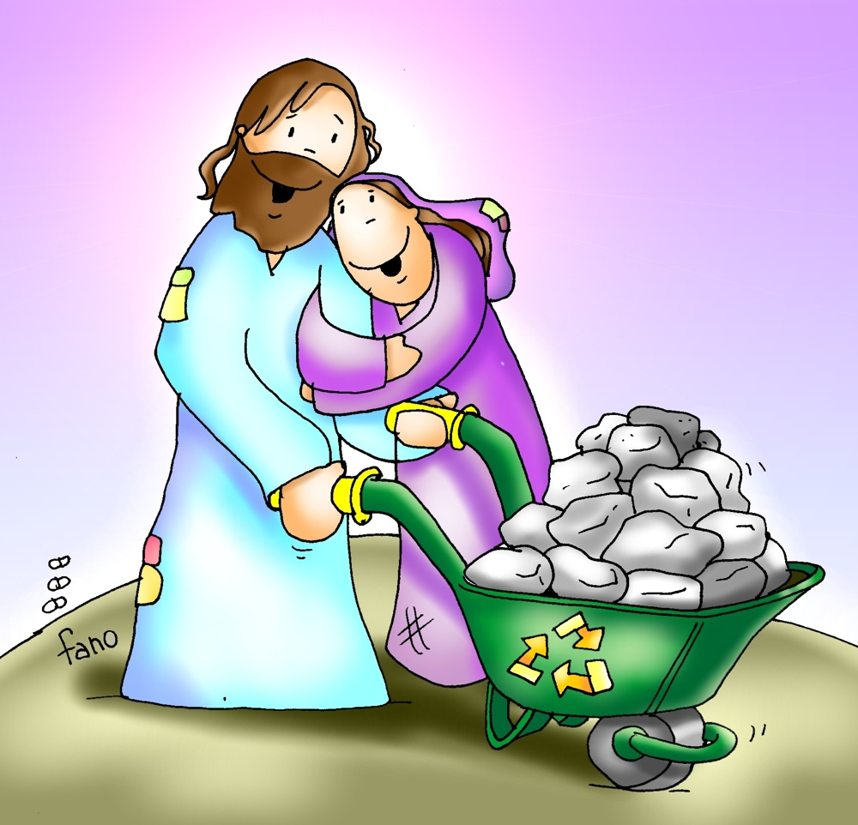

Va' e non peccare più

VANGELO DEL GIORNO
COMMENTO
PREGHIERA
IMPEGNO

A cura di Don Claudio Valente
Domenica, 6 Aprile 2025
Liturgia della Parola Is 43,16-21; Sal 125; Fil 3,8-14; Gv 8,1-11
La Parola del Signore …è ascoltata
In quel tempo, Gesù si avviò verso il monte degli Ulivi. Ma al mattino si recò di nuovo nel tempio e tutto il popolo andava da lui. Ed egli sedette e si mise a insegnare loro. Allora gli scribi e i farisei gli condussero una donna sorpresa in adulterio, la posero in mezzo e gli dissero: «Maestro, questa donna è stata sorpresa in flagrante adulterio. Ora Mosè, nella Legge, ci ha comandato di lapidare donne come questa. Tu che ne dici?». Dicevano questo per metterlo alla prova e per avere motivo di accusarlo. Ma Gesù si chinò e si mise a scrivere col dito per terra. Tuttavia, poiché insistevano nell’interrogarlo, si alzò e disse loro: «Chi di voi è senza peccato, getti per primo la pietra contro di lei». E, chinatosi di nuovo, scriveva per terra. Quelli, udito ciò, se ne andarono uno per uno, cominciando dai più anziani. Lo lasciarono solo, e la donna era là in mezzo. Allora Gesù si alzò e le disse: «Donna, dove sono? Nessuno ti ha condannata?». Ed ella rispose: «Nessuno, Signore». E Gesù disse: «Neanch’io ti condanno; va’ e d’ora in poi non peccare più».

…è meditata

Gesù inaugura i tempi nuovi. Egli è inviato nel mondo non per condannare ma per salvare. Annuncia a tutti che Dio ama e usa misericordia. Dopo il brano di un "ritorno", la liturgia ci fa vivere un "incontro". Siamo nel tempio di Gerusalemme. Gli scribi e i farisei hanno preparato una bella trappola per Gesù. Gli portano una donna sorpresa in adulterio e stanno ad osservare il suo comportamento. La trappola è evidente: se Gesù si schiera dalla parte del Dio legislatore e punitore, inevitabilmente dovrà registrare un drastico crollo di popolarità tra la folla di peccatori ed emarginati entusiasti dalle sue parole di speranza e misericordia. Se, invece, è contrario a ciò che Mosè ha comandato, cioè la lapidazione, si profila per il Rabbì di Nazareth l'accusa di bestemmiatore e pericoloso sovvertitore della legge.
Qualunque sia la sua risposta, Gesù ci rimette o la reputazione o la libertà. Così pensano gli scribi e i farisei. Ma Gesù, il grandissimo Gesù, non si lascia ingabbiare negli schemi dei suoi rivali. Si china e inizia a scrivere nella terra, gesto simbolico che richiama l'aspra denuncia di Geremia: "Hanno abbandonato la fonte d'acqua viva e saranno scritti nella terra". Nella terra, cioè tra i morti. Sì: per Gesù quelli che custodiscono sentimenti di morte sono già morti. Il maestro Gesù chiama in causa scribi e farisei e gli rigira la patata bollente. Tutti i loro piani vengono spazzati via dall'inattesa risposta alla loro insistenza: "Chi di voi è senza peccato scagli per primo la pietra contro di lei". La reazione degli scribi e dei farisei la conosciamo bene: tanto compatti nel condannare, quanto scompaginati nell'allontanarsi dopo essere stati smascherati. E ora guardate Gesù. Lasciatevi incantare da quella bellezza che non giudica, non condanna, non rimprovera. Lasciatevi stupire da quell'amore che gioca di anticipo, che non aspetta umiliazioni pubbliche e richieste imploranti. Non ce n'è bisogno. Già fatto. Già dato. Il perdono l'ha preceduta. E' il gratis dell'amore. Che spettacolo! E ora si riparte. C'è una nuova avventura, una nuova possibilità. Con un amore nuovo nel cuore. Il Suo. L'unico che non delude.
-------------------------------------------------
Il Signore sa sorprendere ancora una volta il nostro cuore fariseo: non chiede alla donna di confessare il peccato, non le chiede di espiarlo, non le domanda neppure se è pentita. È una figlia a rischio della vita, e tanto basta a Colui che è venuto a salvare.
E si rivolge alla luce profonda di quella creatura, vi intinge la penna come uno scriba sapiente: «Scrivo con una minuscola bilancia come quella dei gioiellieri. Su un piatto depongo l'ombra, sull'altro la luce. Un grammo di luce fa da contrappeso a diversi chili d'ombra...»(Ch Bobin). Le scrive nel cuore la parola “futuro”. Le dice: «Donna, tu sei capace di amare, tu puoi amare bene, amare molto. Questo tu farai...».
Padre ermes Ronchi

…è pregata
Dio di misericordia, che hai mandato il tuo Figlio unigenito non per condannare ma per salvare il mondo, perdona ogni nostra colpa, perché rifiorisca nel cuore il canto della gratitudine e della gioia.
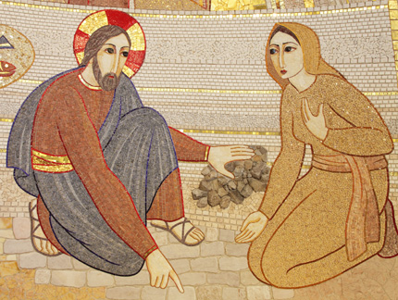
…mi impegna
Va e d'ora in poi non peccare più: ciò che sta dietro non importa, importa il bene possibile domani. Tante persone vivono come in un ergastolo interiore. Schiacciate da sensi di colpa, da errori passati, e abortiscono l'immagine divina che preme in loro per crescere e venire alla luce. Gesù apre le porte delle nostre prigioni, smonta i patiboli su cui spesso trasciniamo noi stessi e gli altri. Sa bene che solo uomini e donne liberati e perdonati possono dare ai fratelli libertà e perdono. Va', muoviti da qui, vai verso il nuovo, e porta lo stesso amore, lo stesso perdono, a chiunque incontri. Il perdono è il solo dono che non ci farà più vittime e non farà più vittime, né fuori né dentro noi.
Padre ermes Ronchi

Lunedì 7 Aprile 2025
Liturgia della Parola Dn 13,1-9.15-17.19-30.33-62 opp. 13,41c-62; Sal 22; Gv 8,12-20
La Parola del Signore …è ascoltata
In quel tempo, Gesù parlò [ai farisei] e disse: «Io sono la luce del mondo; chi segue me, non camminerà nelle tenebre, ma avrà la luce della vita».
Gli dissero allora i farisei: «Tu dai testimonianza di te stesso; la tua testimonianza non è vera». Gesù rispose loro: «Anche se io do testimonianza di me stesso, la mia testimonianza è vera, perché so da dove sono venuto e dove vado. Voi invece non sapete da dove vengo o dove vado. Voi giudicate secondo la carne; io non giudico nessuno. E anche se io giudico, il mio giudizio è vero, perché non sono solo, ma io e il Padre che mi ha mandato. E nella vostra Legge sta scritto che la testimonianza di due persone è vera. Sono io che do testimonianza di me stesso, e anche il Padre, che mi ha mandato, dà testimonianza di me». Gli dissero allora: «Dov’è tuo padre?». Rispose Gesù: «Voi non conoscete né me né il Padre mio; se conosceste me, conoscereste anche il Padre mio». Gesù pronunziò queste parole nel luogo del tesoro, mentre insegnava nel tempio. E nessuno lo arrestò, perché non era ancora venuta la sua ora.

…è meditata

Il testo dell’evangelo odierno si pone in continuità con le controversie in occasione delle festa delle Capanne. Gesù afferma di se stesso: “io sono la luce del mondo; chi segue me non cammina nelle tenebre, ma avrà la luce della vita”. Con queste parole Gesù rivela a tutti chi egli è e quello che vuole essere per gli uomini. La luce illumina: chi segue Gesù, dunque, non cammina nelle tenebre. Questa affermazione di Gesù suscita una reazione dura da parte dei Giudei perché la parola “luce” nella letteratura religiosa ebraica è intimamente connessa con il primordiale anelito dell’uomo verso l’Assoluto. In Gesù questa luce è venuta nel mondo per dissipare le tenebre, perché quelli che arrivano a credere in Lui non rimangano nelle tenebre. Risplendendo in Lui quale rivelatore incarnato, la luce di Dio illumina l’esistenza umana e dà all’uomo la conoscenza dello scopo e del significato della vita. Queste affermazioni di Gesù si rivelano scandalose per i Giudei, i quali vogliono giudicarlo per la sua pretesa di essere la luce del mondo. Egli dichiara che la sua azione illuminatrice deriva da ciò chi egli è in se stesso: parola di Dio, vita e luce degli uomini, luce che illumina ogni uomo.
----------------------------------------- La luce della fede: con quest’espressione, la tradizione della Chiesa ha indicato il grande dono portato da Gesù, il quale, nel Vangelo di Giovanni, così si presenta:«Io sono venuto nel mondo come luce, perché chiunque crede in me non rimanga nelle tenebre ». Chi crede, vede; vede con una luce che illumina tutto il percorso della strada, perché viene a noi da Cristo risorto, stella mattutina che non tramonta. È urgente perciò recuperare il carattere di luce proprio della fede, perché quando la sua fiamma si spegne anche tutte le altre luci finiscono per perdere il loro vigore. La luce della fede possiede, infatti, un carattere singolare, essendo capace di illuminare tutta l’esistenza dell’uomo. Perché una luce sia così potente, non può procedere da noi stessi, deve venire da una fonte più originaria, deve venire, in definitiva, da Dio. La fede nasce nell’incontro con il Dio vivente, che ci chiama e ci svela il suo amore, un amore che ci precede e su cui possiamo poggiare per essere saldi e costruire la vita. Trasformati da questo amore riceviamo occhi nuovi, sperimentiamo che in esso c’è una grande promessa di pienezza e si apre a noi lo sguardo del futuro. La fede, che riceviamo da Dio come dono soprannaturale, appare come luce per la strada, luce che orienta il nostro cammino nel tempo.
LETTERA ENCICLICA LUMEN FIDEI DEL SOMMO PONTEFICE FRANCESCO

…è pregata
Dio, che ci hai strappati dal dominio delle tenebre e ci hai trasferiti nel regno del tuo Figlio, perché condividiamo la sorte dei santi nella luce, donaci di vivere la grazia decisiva del nostro battesimo, quando Cristo brillò su di noi. Amen.

…mi impegna
è lui la luce del mondo, lui illumina, lui rischiara, e non di luce propria ma di quella luce con cui il Padre l'ha fatto diventare punto di riferimento per l'umanità. Sì, il Signore è la luce del mondo, l'unico che riesce a illuminare le nostre tenebre, impariamo da lui, anche nei momenti di fatica, a non tacere, a non nascondere la lampada sotto lo sgabello...

Ciò che in noi produce turbamento, stanchezza, noia, malinconia, ha delle radici che vanno chiarite e messe alla luce: Il Signore è Luce vera, il Signore è gioia, il Signore vuole la verità e la gioia di noi stessi.
Card. Carlo Maria Martini

Martedì 8 Aprile 2025
Liturgia della Parola Nm 21,4-9; Sal 101; Gv 8,21-30
La Parola del Signore …è ascoltata
In quel tempo, Gesù disse ai farisei: «Io vado e voi mi cercherete, ma morirete nel vostro peccato. Dove vado io, voi non potete venire». Dicevano allora i Giudei: «Vuole forse uccidersi, dal momento che dice: “Dove vado io, voi non potete venire”?». E diceva loro: «Voi siete di quaggiù, io sono di lassù; voi siete di questo mondo, io non sono di questo mondo. Vi ho detto che morirete nei vostri peccati; se infatti non credete che Io Sono, morirete nei vostri peccati». Gli dissero allora: «Tu, chi sei?». Gesù disse loro: «Proprio ciò che io vi dico. Molte cose ho da dire di voi, e da giudicare; ma colui che mi ha mandato è veritiero, e le cose che ho udito da lui, le dico al mondo». Non capirono che egli parlava loro del Padre. Disse allora Gesù: «Quando avrete innalzato il Figlio dell’uomo, allora conoscerete che Io Sono e che non faccio nulla da me stesso, ma parlo come il Padre mi ha insegnato. Colui che mi ha mandato è con me: non mi ha lasciato solo, perché faccio sempre le cose che gli sono gradite». A queste sue parole, molti credettero in lui.

…è meditata

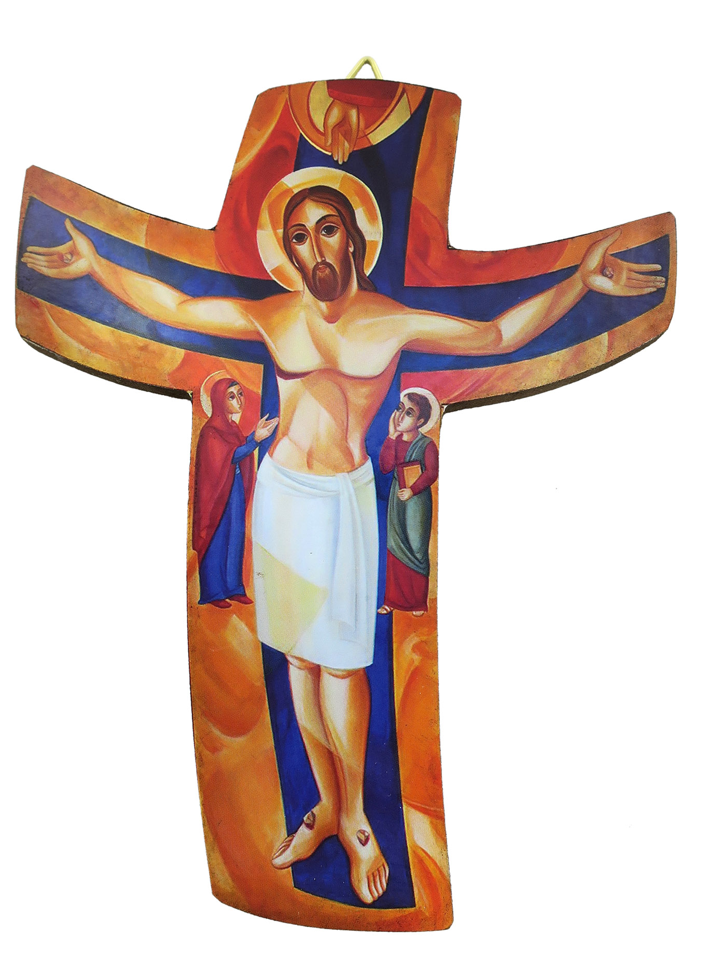
Ormai siamo allo scontro finale tra Gesù e i Giudei e al centro c’è in gioco non la sua identità, ma la condanna a morte. Gesù, sentendo la sua vita in pericolo, annuncia apertamente la sua morte; infatti per ben due volte afferma: “Dove vado io, voi non potete venire”. Parole per gli ascoltatori enigmatiche che sono fraintese: “Forse vuole uccidersi”. Pensano che si voglia togliere la vita, dato il fallimento della sua missione. Sia i Sinottici, come anche Giovanni, riferiscono i preannunci della passione. Giovanni in questo testo parla dell’innalzamento del Figlio dell’uomo. Mosè aveva innalzato il serpente di bronzo in obbedienza al comando del Signore: “Chiunque lo guarderà resterà in vita”. Ora diventa indispensabile guardare a Colui che è stato innalzato e trafitto: non per giustificare la sofferenza e la morte violenta, ma per gustare l’amore che si dona. Gesù, ora, ha davanti a sé solo due scelte. La prima è quella di andarsene, di gettare la spugna, di tornare a Nazareth e aprire la bottega che fu di suo padre. Oppure andare fino in fondo, farsi innalzare, cedere alla violenza. Perché altro è fare una predica, altro morire. Altro è parlare e invitare al perdono, altro è perdonare appesi alla croce. Il rischio che Dio corre è elevatissimo. Quanti uomini sono stati giustiziati appesi ad una croce? Centinaia di migliaia. Di quanti di essi conosciamo il nome e la storia? Nessuno. Dio corre il rischio di essere il grande dimentico della storia, l'abbandonato eterno. Gesù corre il rischio, lo dice, e la gente si converte. Davanti alla verità dei gesti la nostra ostinazione si scioglie, si apre una crepa nelle nostre presunte certezze.È questo anche il senso della sofferenza di tante persone innalzate sulla croce dagli eventi della vita. È proprio guardando a questi crocifissi del quotidiano che possiamo intuire quanto ha sperimentato Gesù Cristo, ma anche assaporare quanto amore vero e profondo ci sia ancora tra di noi. Le parole di Gesù ci fanno contemplare il mistero della croce, il mistero del Figlio di Dio che viene innalzato per la salvezza di tutti: la grandezza dell’amore del Padre, l’immensità del suo dono
----------------------------------------------
Il cristianesimo è una Persona, una Persona innalzata sulla Croce, una Persona che annientò se stessa per salvarci, che si è fatta peccato per amore. (...) Non si capisce il cristianesimo senza capire questa umiliazione profonda del Figlio di Dio, che umiliò se stesso facendosi servo fino alla morte e morte di Croce, per servire. (...) La croce non è un simbolo che ci distingue dagli altri. La Croce è il mistero, il mistero dell'amore di Dio, che umilia se stesso (...). Dove è il tuo peccato? ‘Ma non so, ne ho tanti qui'. No, il tuo peccato è lì, nella Croce. Vai a cercarlo lì, nelle piaghe del Signore, e il tuo peccato sarà guarito, le tue piaghe saranno guarite, il tuo peccato sarà perdonato.
PAPA FRANCESCO

…è pregata
Dio di tutta l’umanità, quando ci sentiamo sconcertati dall’incomprensibile sofferenza degli innocenti, aiutaci a vincere l’inquietudine e a rendere percepibile, attraverso la nostra vita, un riflesso della compassione del Cristo. Amen.
frère Roger di Taizé

…mi impegna
Gesù dice che il Padre è con lui perché egli compie sempre le cose che gli sono gradite. Ecco un’altra indicazione per il nostro cammino. Non bisogna andare a zig-zag, di continuo fuori carreggiata: nel disordine, nel caos esistenziale. Fare la volontà di Dio e farla con amore: è questo che concretamente ti tiene vicino a Dio, cioè permette che egli sia sempre con te.
Oggi, senza ossessioni e rigidismi, mi chiedo: sto vivendo dove e come Dio vuole? Le cose che faccio sono secondo il suo volere?

Mercoledì 9 Aprile 2025
Liturgia della Parola Dn 3,14-20.46.50.91-92.95; Cant. Dn 3,52-56; Gv 8,31-42
La Parola del Signore …è ascoltata
In quel tempo, Gesù disse a quei Giudei che gli avevano creduto: «Se rimanete nella mia parola, siete davvero miei discepoli; conoscerete la verità e la verità vi farà liberi». Gli risposero: «Noi siamo discendenti di Abramo e non siamo mai stati schiavi di nessuno. Come puoi dire: “Diventerete liberi”?».
Gesù rispose loro: «In verità, in verità io vi dico: chiunque commette il peccato è schiavo del peccato. Ora, lo schiavo non resta per sempre nella casa; il figlio vi resta per sempre. Se dunque il Figlio vi farà liberi, sarete liberi davvero. So che siete discendenti di Abramo. Ma intanto cercate di uccidermi perché la mia parola non trova accoglienza in voi. Io dico quello che ho visto presso il Padre; anche voi dunque fate quello che avete ascoltato dal padre vostro». Gli risposero: «Il padre nostro è Abramo». Disse loro Gesù: «Se foste figli di Abramo, fareste le opere di Abramo. Ora invece voi cercate di uccidere me, un uomo che vi ha detto la verità udita da Dio. Questo, Abramo non l’ha fatto. Voi fate le opere del padre vostro». Gli risposero allora: «Noi non siamo nati da prostituzione; abbiamo un solo padre: Dio!». Disse loro Gesù: «Se Dio fosse vostro padre, mi amereste, perché da Dio sono uscito e vengo; non sono venuto da me stesso, ma lui mi ha mandato».

…è meditata

La verità ci rende liberi. Quante volte mi sono ripetuto questa frase! Gesù è venuto per liberarci nel profondo: dai nostri pregiudizi, dalle nostre inadempienze, dai nostri peccati. Liberarci dalle maschere che siamo costretti ad indossare per sopravvivere in questo mondo, a liberarci dalle nostre paure più recondite e dai nostri limiti. Liberarci dalle logiche del mondo che ci impediscono di essere noi stessi, a liberarci da una fede che è solo blanda appartenenza sociale. A liberarci per diventare discepoli veri, fuoco, passione, amore, luce per chi ci incontra! E, perché ciò accada, siamo invitati a seguire la verità, verità che, per noi cristiani, non è una somma di regole da mandare a memoria, ma le preziose parole del Signore Gesù. La polemica di oggi esemplifica come si possa credere di essere nel vero mentre ci si arrocca nella propria miopia! E proprio le persone religiose e di fede sono quelle più impermeabili ad ogni cambiamento, talmente certe delle proprie posizioni da non ascoltare nemmeno le complesse argomentazioni fatte da Gesù.
---------------------------------------
Gesù parla chiaro, e la Verità che ci annuncia, che è la Verità di un Amore liberante, ci introduce in una libertà grande che nessuna politica, nessuna cultura, nessuna mentalità del mondo possono davvero darci. Poi ci dice anche qualcosa che non è di poco conto, e cioè che la Verità esiste, nonostante lo sport più diffuso sia quello di negare la sua esistenza e lasciarsi in balia della dittatura delle opinioni. In questo senso la Parola per un cristiano non è mai un’esperienza intellettuale ma un’esperienza esistenziale.

…è pregata
Signore, aiutaci in questo movimento di conversione. Lascia che la tua verità ci attragga e la libertà che ne consegue non ci faccia paura:fa' che io diventi libero per essere tutto tuo e non sia più schiavo del peccato.

…mi impegna
La verità ci farà liberi. Emoziona questa Parola, ci interroga, ci scuote, ci scava. La verità ci rende liberi, la verità di noi stessi, quella che ci porta a guardarci senza paura, senza timore, senza nascondere i nostri limiti e senza farli diventare dei minacciosi giganti che ci schiacciano. La verità che ci è necessaria, e che dura tutta la vita, per riconoscere i nostri difetti e i nostri peccati. La verità che ci è necessaria nelle relazioni, senza diventare sfrontati o offensivi ma che sa dire "sì" se è "sì" e "no" quando è "no", senza temere, senza falsi buonismi, senza compromessi che ledono il vangelo o la dignità delle persone.

Giovedì 10 Aprile 2025
Liturgia della Parola Gen 17,3-9; Sal 104; Gv 8,51-59
La Parola del Signore …è ascoltata
In quel tempo, Gesù disse ai Giudei: «In verità, in verità io vi dico: “Se uno osserva la mia parola, non vedrà la morte in eterno”». Gli dissero allora i Giudei: «Ora sappiamo che sei indemoniato. Abramo è morto, come anche i profeti, e tu dici: “Se uno osserva la mia parola, non sperimenterà la morte in eterno”. Sei tu più grande del nostro padre Abramo, che è morto? Anche i profeti sono morti. Chi credi di essere?». Rispose Gesù: «Se io glorificassi me stesso, la mia gloria sarebbe nulla. Chi mi glorifica è il Padre mio, del quale voi dite: “È nostro Dio!”, e non lo conoscete. Io invece lo conosco. Se dicessi che non lo conosco, sarei come voi: un mentitore. Ma io lo conosco e osservo la sua parola. Abramo, vostro padre, esultò nella speranza di vedere il mio giorno; lo vide e fu pieno di gioia». Allora i Giudei gli dissero: «Non hai ancora cinquant’anni e hai visto Abramo?». Rispose loro Gesù: «In verità, in verità io vi dico: prima che Abramo fosse, Io Sono». Allora raccolsero delle pietre per gettarle contro di lui; ma Gesù si nascose e uscì dal tempio.

…è meditata

Chi ti credi di essere, Gesù di Nazareth? Chi ti credi di essere in questi nostri tempi caotici e irrisolti, fragili e confusi? Chi pretendi di essere ora che tutte le certezze sono state declassate e tutti sono assolutamente convinti che non esistano certezze (eccetto una: "Non esistono certezze")? Gesù ancora inquieta e scardina le nostre piccole convenzioni politicamente corrette. Finché resta il buon Gesù cui mandare i bacini della nonna si può fare... Finché lo mettiamo nel novero dei grandi uomini che hanno combattuto e sofferto per le proprie idee ancora possiamo sopportarlo. Ma quando i suoi fanatici discepoli affermano che egli è la presenza del Dio invisibile, che è il figlio stesso di Dio, allora tutti gridano allo scandalo e fuggono, invocano una presunta correttezza che i vangeli non si sognano minimamente di osservare... Gesù è accusato di prendersi per Dio e quelle pietre raccolte per lapidarlo vogliono impedirgli di pronunciare l'impronunciabile nome di Dio, quel Io sono che Gesù attribuisce a sé. Ecco lo scandalo della pretesa messianica di Gesù: fra pochi giorni sarà ucciso per quell'affermazione. Lo prenderemo sul serio?
-----------------------------------------------
Non abbiate paura di accogliere Cristo e di accettare la sua potestà!
Non abbiate paura! Aprite, anzi, spalancate le porte a Cristo!
Alla sua salvatrice potestà aprite i confini degli Stati, i sistemi economici come quelli politici, i vasti campi di cultura, di civiltà, di sviluppo. Non abbiate paura! Cristo sa “cosa è dentro l’uomo”. Solo lui lo sa!
Oggi così spesso l’uomo non sa cosa si porta dentro, nel profondo del suo animo, del suo cuore. Così spesso è incerto del senso della sua vita su questa terra. È invaso dal dubbio che si tramuta in disperazione. Permettete, quindi – vi prego, vi imploro con umiltà e con fiducia – permettete a Cristo di parlare all’uomo. Solo lui ha parole di vita, sì! di vita eterna.
OMELIA DI GIOVANNI PAOLO II
PER L'INIZIO DEL PONTIFICATO
Domenica, 22 ottobre 1978

…è pregata
Ascolta, o Padre, coloro che ti supplicano e custodisci con amore quanti ripongono ogni speranza nella tua misericordia, perché, purificati dalla corruzione del peccato, permangano in una vita santa e siano fatti eredi della tua promessa.

…mi impegna
E noi, in quale Dio crediamo? È anche la nostra una fede fatta di esteriorità, di doveri, di ritualità? Siamo pure noi preoccupati di trovare un posto a Gesù magari in qualche angolo della nostra vita? Questi ultimi giorni di Quaresima ci diano uno slancio di conversione, perché tutta la nostra vita sia orientata a colui che può dare respiro più ampio alla nostra fede, a ogni giornata, alle nostre attività e relazioni.

Venerdì 11 Aprile 2025
Liturgia della Parola Ger 20,10-13; Sal 17; Gv 10,31-42
La Parola del Signore …è ascoltata
In quel tempo, i Giudei raccolsero delle pietre per lapidare Gesù. Gesù disse loro: «Vi ho fatto vedere molte opere buone da parte del Padre: per quale di esse volete lapidarmi?». Gli risposero i Giudei: «Non ti lapidiamo per un’opera buona, ma per una bestemmia: perché tu, che sei uomo, ti fai Dio». Disse loro Gesù: «Non è forse scritto nella vostra Legge: “Io ho detto: voi siete dèi”? Ora, se essa ha chiamato dèi coloro ai quali fu rivolta la parola di Dio – e la Scrittura non può essere annullata –, a colui che il Padre ha consacrato e mandato nel mondo voi dite: “Tu bestemmi”, perché ho detto: “Sono Figlio di Dio”? Se non compio le opere del Padre mio, non credetemi; ma se le compio, anche se non credete a me, credete alle opere, perché sappiate e conosciate che il Padre è in me, e io nel Padre». Allora cercarono nuovamente di catturarlo, ma egli sfuggì dalle loro mani. Ritornò quindi nuovamente al di là del Giordano, nel luogo dove prima Giovanni battezzava, e qui rimase. Molti andarono da lui e dicevano: «Giovanni non ha compiuto nessun segno, ma tutto quello che Giovanni ha detto di costui era vero». E in quel luogo molti credettero in lui.

…è meditata

La misura ormai è colma, la tensione è alle stelle, Gesù mette a rischio la propria vita a causa delle sue affermazioni. Chi lo vuole lapidare è molto preciso: non per le sue opere buone deve essere giustiziato, ma perché lui che è un uomo si prende per Dio. Gesù tenta di argomentare citando la Scrittura che conosce bene (almeno lui!): la dignità dell'uomo viene descritta equiparandola alla dignità divina. Dio ci ha fatto poco meno di un Dio. Ma l'avversione verso il Nazareno ormai è ingestibile: Gesù è costretto a fuggire. Quanto ci spaventa l'idea di un Dio che diventa uomo! Quanto ci inquieta il dover ammettere che l'umanità è degna di essere abitata dalla divinità! Quanto dobbiamo cambiare e convertire il nostro pensiero che vede nella vita una specie di punizione, una prova che serve a liberare la parte più nobile di noi, davanti allo scandalo dell'incarnazione! Non riesco a biasimare gli avversari di Gesù, e non so, fossi stato presente, da che parte mi sarei schierato. La pretesa di Gesù scardina ogni nostra certezza religiosa. Guardiamo alle sue opere, raggiungiamolo alle sorgenti del battesimo per ascoltare ancora la sua Parola di vita. La sua vita stessa è stata un segno di bontà infinita nel succedersi delle opere compiute in assoluta gratuità, solo per dar gloria al Padre e spremere vita autentica e gioia limpida dentro le vene dell'umanità.
---------------------------------------
Nella passione redentrice del tuo Figlio tu rinnovi l'universo e doni all'uomo il vero senso della tua gloria; nella potenza misteriosa della croce tu giudichi il mondo e fai risplendere il potere regale di Cristo crocifisso.
La voce della liturgia

…è pregata
Ti amo, Signore, mia forza, Signore, mia roccia, mia fortezza, mio liberatore.
Mio Dio, mia rupe, in cui mi rifugio; mio scudo, mia potente salvezza e mio baluardo.

…mi impegna
Gesù parla di Dio con la sua stessa vita. E' un linguaggio che parla a tutti, non ha bisogno di cultura né di un ruolo sociale per essere compreso. Il Vangelo non lo si possiede, lo si vive; la Parola di Dio non la si conosce già, la si scopre, ogni volta nuova e più densa ancora di significato per la nostra vita.
------------------------
Dobbiamo essere un lievito nella pasta, mescolato ad essa così intimamente da fare un tutt'uno e da essere incorporate semplicissimamente... con il sorriso, con l'unico scopo di testimoniare l'amore. Un'anima che irra-dia è sufficiente per accendere un braciere. …che io gridi il vangelo non tanto a parole, ma con le mie scelte, dentro il mio quotidiano.

Sabato 12 Aprile 2025
Liturgia della Parola Ez 37,21-28; Cant. Ger 31,10-12b.13; Gv 11,45-56
La Parola del Signore …è ascoltata
In quel tempo, molti dei Giudei che erano venuti da Maria, alla vista di ciò che Gesù aveva compiuto, [ossia la risurrezione di Làzzaro,] credettero in lui. Ma alcuni di loro andarono dai farisei e riferirono loro quello che Gesù aveva fatto. Allora i capi dei sacerdoti e i farisei riunirono il sinèdrio e dissero: «Che cosa facciamo? Quest’uomo compie molti segni. Se lo lasciamo continuare così, tutti crederanno in lui, verranno i Romani e distruggeranno il nostro tempio e la nostra nazione». Ma uno di loro, Caifa, che era sommo sacerdote quell’anno, disse loro: «Voi non capite nulla! Non vi rendete conto che è conveniente per voi che un solo uomo muoia per il popolo, e non vada in rovina la nazione intera!». Questo però non lo disse da se stesso, ma, essendo sommo sacerdote quell’anno, profetizzò che Gesù doveva morire per la nazione; e non soltanto per la nazione, ma anche per riunire insieme i figli di Dio che erano dispersi. Da quel giorno dunque decisero di ucciderlo. Gesù dunque non andava più in pubblico tra i Giudei, ma da lì si ritirò nella regione vicina al deserto, in una città chiamata Èfraim, dove rimase con i discepoli. Era vicina la Pasqua dei Giudei e molti dalla regione salirono a Gerusalemme prima della Pasqua per purificarsi. Essi cercavano Gesù e, stando nel tempio, dicevano tra loro: «Che ve ne pare? Non verrà alla festa?».

…è meditata

La Pasqua è ormai imminente, il clima teso. La gente si interroga su Gesù, mentre i Capi complottano per metterlo a morte. Invidia e ambizione offuscano la mente di questi uomini incapaci di rinunciare ai propri privilegi e al loro prestigio di sapienti. Si cerca un pretesto adeguato per giustificare la decisione già presa. Ed ecco, nella solenne riunione del Sinedrio, si giunge alla conclusione che questa morte è inevitabile, anzi necessaria per eludere il pericolo che i Romani distruggano il tempio e la nazione giudaica. Non si sospetta minimamente che sarà proprio la morte del Cristo a fare del luogo santo una realtà del tutto superata.

Lo stesso Caifa', il sommo sacerdote di quell'anno, si trova, a sua insaputa, a preannunciare profeticamente la portata salvifica universale della morte di Gesù. Il disegno d'amore del Padre si attua nonostante, anzi proprio attraverso gli intrighi umani. "Dove ha abbondato il peccato, ha sovrabbondato l'amore" dirà San Paolo. Dio realizza la profezia del Sommo Sacerdote dei Giudei che era lontano le mille miglia dal voler predire (e quindi esaltare) il sacrificio di Gesù. C'è dunque il filo d'oro della Provvidenza, e la storia, anche quella segnata dalle grandi incongruenze è nelle mani di Dio. Egli vuole che tutti, proprio tutti "i figli di Dio che erano dispersi" facciano unità attorno al loro Padre Celeste. Non sarà proprio la croce a rivelare in pienezza il volto di Dio-Amore, trasformandosi da patibolo infame in trono glorioso, da strumento di morte in feritoia che si apre sull'orizzonte luminoso della resurrezione Questa la lieta notizia che ha attraversato i secoli, infondendo coraggio ai martiri, sostenendo nel dolore schiere di uomini e di donne che hanno creduto nella forza vincente dell'amore.
----------------------------------------
Formate un solo coro, prendendo tutti la nota da Dio. Tendendo alla piena unità concertate nella più stretta concordia per inneggiare con una voce sola al Padre per mezzo di Gesù Cristo. Egli vi ascolterà e, dalle vostre opere, riconoscerà che siete voi il canto del suo Figlio. Anche se dovete soffrire restate nell'unità più indiscussa; così sarete sempre uniti a Dio.
Ignazio di Antiochia (II secolo)
------------------------------
Cristo è comunione. Non è venuto sulla terra per creare una religione in più, ma per offrire a tutti una comunione in lui.
Frère Roger di Taizé

…è pregata
Metti nel mio cuore, Signore, la tua stessa passione per l'unità. Sul tuo esempio, che anch'io sia pronto anche a pagare di persona perché essa si realizzi.

…mi impegna
Formate un solo coro, prendendo tutti la nota da Dio. Tendendo alla piena unità concertate nella più stretta concordia per inneggiare con una voce sola al Padre per mezzo di Gesù Cristo. Egli vi ascolterà e, dalle vostre opere, riconoscerà che siete voi il canto del suo Figlio. Anche se dovete soffrire restate nell'unità più indiscussa; così sarete sempre uniti a Dio.
S. Ignazio di Antiochia (II secolo)
-----------------------
Vedendo la bellissima collana, come in un sogno ammirai, soprattutto, il filo che univa le pietre e si immolava anonimo, perché tutte formassero una unità.
Mons. Hèlder Camara
CATECHESI DEL SANTO PADRE
PREPARATA PER L'UDIENZA GENERALE DEL 26 MARZO 2025
Ciclo di Catechesi – Giubileo 2025. Gesù Cristo nostra speranza. II. La vita di Gesù. Gli incontri. 2. La Samaritana. «Dammi da bere!» (Gv 4,7)

Cari fratelli e sorelle,
dopo aver meditato sull’incontro di Gesù con Nicodemo, il quale era andato a cercare Gesù, oggi riflettiamo su quei momenti in cui sembra proprio che Lui ci stesse aspettando proprio lì, in quell’incrocio della nostra vita. Sono incontri che ci sorprendono, e all’inizio forse siamo anche un po’ diffidenti: cerchiamo di essere prudenti e di capire che cosa sta succedendo. Questa probabilmente è stata anche l’esperienza della donna samaritana, di cui si parla nel capitolo quarto del Vangelo di Giovanni (cfr 4,5-26). Lei non si aspettava di trovare un uomo al pozzo a mezzogiorno, anzi sperava di non trovare proprio nessuno. In effetti, va a prendere l’acqua al pozzo in un’ora insolita, quando è molto caldo. Forse questa donna si vergogna della sua vita, forse si è sentita giudicata, condannata, non compresa, e per questo si è isolata, ha rotto i rapporti con tutti. Per andare in Galilea dalla Giudea, Gesù avrebbe potuto scegliere un’altra strada e non attraversare la Samaria. Sarebbe stato anche più sicuro, visti i rapporti tesi tra giudei e samaritani. Lui invece vuole passare da lì e si ferma a quel pozzo proprio a quell’ora! Gesù ci attende e si fa trovare proprio quando pensiamo che per noi non ci sia più speranza. Il pozzo, nel Medio Oriente antico, è un luogo di incontro, dove a volte si combinano matrimoni, è un luogo di fidanzamento. Gesù vuole aiutare questa donna a capire dove cercare la risposta vera al suo desiderio di essere amata. Il tema del desiderio è fondamentale per capire questo incontro. Gesù è il primo a esprimere il suo desiderio: «Dammi da bere!» (v. 10). Pur di aprire un dialogo, Gesù si fa vedere debole, così mette l’altra persona a suo agio, fa in modo che non si spaventi. La sete è spesso, anche nella Bibbia, l’immagine del desiderio. Ma Gesù qui ha sete prima di tutto della salvezza di quella donna. «Colui che chiedeva da bere – dice Sant’Agostino – aveva sete della fede di questa donna». Se Nicodemo era andato da Gesù di notte, qui Gesù incontra la donna samaritana a mezzogiorno, il momento in cui c’è più luce. È infatti un momento di rivelazione. Gesù si fa conoscere da lei come il Messia e inoltre fa luce sulla sua vita. La aiuta a rileggere in modo nuovo la sua storia, che è complicata e dolorosa: ha avuto cinque mariti e adesso sta con un sesto che non è marito. Il numero sei non è casuale, ma indica di solito imperfezione. Forse è un’allusione al settimo sposo, quello che finalmente potrà saziare il desiderio di questa donna di essere amata veramente. E quello sposo può essere solo Gesù.
Quando si accorge che Gesù conosce la sua vita, la donna sposta il discorso sulla questione religiosa che divideva giudei e samaritani. Questo capita a volte anche a noi mentre preghiamo: nel momento in cui Dio sta toccando la nostra vita coi suoi problemi, ci perdiamo a volte in riflessioni che ci danno l’illusione di una preghiera riuscita. In realtà, abbiamo alzato delle barriere di protezione. Il Signore però è sempre più grande, e a quella donna samaritana, alla quale secondo gli schemi culturali non avrebbe dovuto neppure rivolgere la parola, regala la rivelazione più alta: le parla del Padre, che va adorato in spirito e verità. E quando lei, ancora una volta sorpresa, osserva che su queste cose è meglio aspettare il Messia, Lui le dice: «Sono io, che parlo con te» (v. 26). È come una dichiarazione d’amore: Colui che aspetti sono io; Colui che può rispondere finalmente al tuo desiderio di essere amata. A quel punto la donna corre a chiamare la gente del villaggio, perché è proprio dall’esperienza di sentirsi amati che scaturisce la missione. E quale annuncio potrà mai aver portato se non la sua esperienza di essere capita, accolta, perdonata? È un’immagine che dovrebbe farci riflettere sulla nostra ricerca di nuovi modi per evangelizzare.
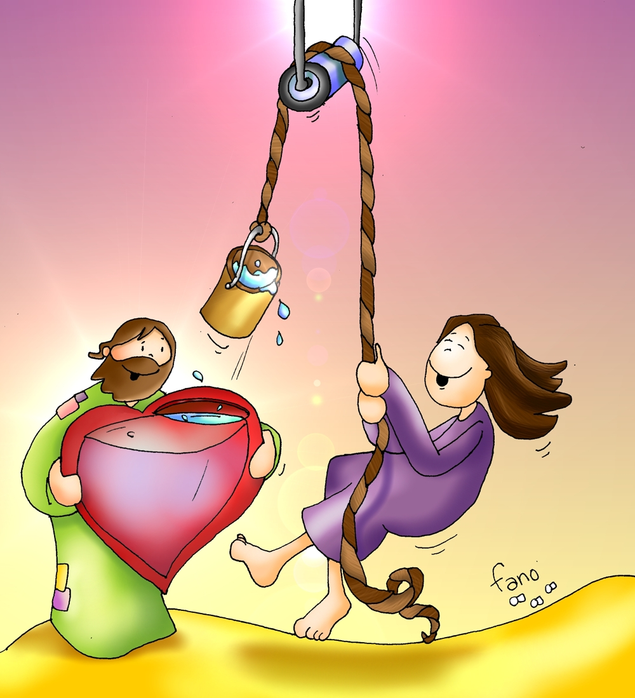
Proprio come una persona innamorata, la samaritana dimentica la sua anfora ai piedi di Gesù. Il peso di quell’anfora sulla sua testa, ogni volta che tornava a casa, le ricordava la sua condizione, la sua vita travagliata. Ma adesso l’anfora è deposta ai piedi di Gesù. Il passato non è più un peso; lei è riconciliata. Ed è così anche per noi: per andare ad annunciare il Vangelo, abbiamo bisogno prima di deporre il peso della nostra storia ai piedi del Signore, consegnare a Lui il peso del nostro passato. Solo persone riconciliate possono portare il Vangelo.
Cari fratelli e care sorelle, non perdiamo la speranza! Anche se la nostra storia ci appare pesante, complicata, forse addirittura rovinata, abbiamo sempre la possibilità di consegnarla a Dio e di ricominciare il nostro cammino. Dio è misericordia e ci attende sempre!

Ti ringrazio e ti benedico, Signore,
che non smetti mai di sorprenderci
con le tue trovate sempre nuove.
Quando meno uno se l'aspetta,
tu arrivi senza neppure un preavviso,
e combini delle cose che ci stupiscono.
Quando si tratta di far conoscere
la tua misericordia senza limiti,
ti vanno bene anche le persone che sembrano meno adatte.
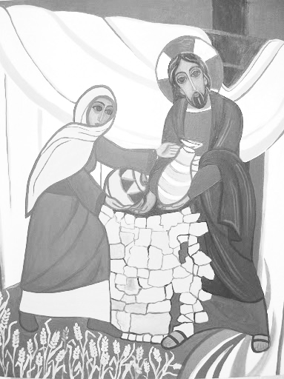
Per ogni persona tu conosci il pozzo
accanto al quale l'aspetti
per farle trovare gratuitamente
quello che per anni ha cercato e rincorso con affanno.
Più che le labbra assetate, alla ricerca di ristoro,
spesso è il mio cuore che cerca un'acqua impossibile
per estinguere un'indefinibile arsura.
Ecco, allora, che tu mi offri un'acqua
che non osavo sperare.
Mi hai donato te stesso, acqua che non ristagna,
acqua che disseta per sempre.
Presso quel pozzo, quando tu mi hai parlato,
sono cadute le tenebre,
il mio cuore si è sentito ricolmo di gioia,
io mi sono sentito rinascere.
Tutto questo ha fatto la tua grazia
che, d'ora in poi, voglio far conoscere
a tutte le persone che ti cercano, senza saperlo,
in ogni briciola di gioia che il tempo offre.

Parrocchia Santa Maria Assunta in Pra’ – Avvisi Parrocchiali

CELEBRAZIONI DI QUARESIMA

OGNI VENERDÌ > Parrocchia: Via Crucis alle ore 17
(ADORAZIONE EUCARISTICA AL GIOVEDÌ)

Benedizione delle palme
(In caso di condizioni avverse, le Messe all'aperto si celebrano al chiuso)
Sabato  12 Aprile | ore 16:30 | Giardini di Piazza Bignami (vicino Via Sapello)  ore 18:00 | Chiesa Parrocchiale
Domenica  13 Aprile | ore 08:30 | Chiesa Parrocchiale  ore 11:00 | Piazzale della Chiesa Parrocchiale  ore 18:00 | Chiesa Parrocchiale

Società San Vincenzo de Paoli – Conferenza Palmaro
Prossima Distribuzione Alimenti LUNEDÌ 17 MARZO dalle 14:30 alle 17:30
PER INFO TELEFONARE AL 351.905.4719 - NON SI RITIRA FINO A NUOVE DISPOSIZIONI

Segui la Parrocchia su www.assuntaprapalmaro.org, Facebook, Instagram e Telegram

